2º GM SISTEMAS MICROINFORMÁTICOS Y REDES

**SERVICIOS EN RED | EXAMEN PRÁCTICO**

**VICTOR RAMOS ROMERO, 2/3/2023**

PLANTILLA DE ENTREGA

# CONFIGURACIÓN DE RED

1. Configuración de red (interfaces)

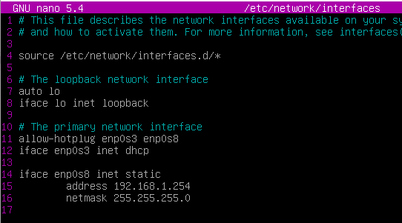

* 2. Configuración de red (DNS)
* 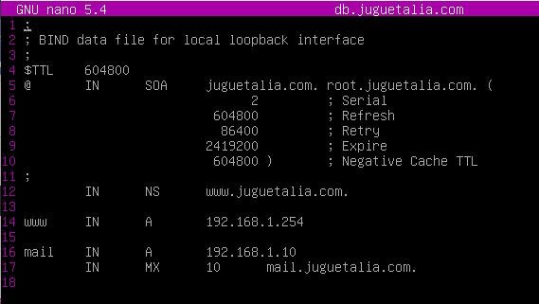

# CONFIGURACIÓN SERVICIO WEB

* 3. Configuración global Apache
* (no he tocado nada)
* 4. Configuración SITIO WEB 1 (corporativa)
* 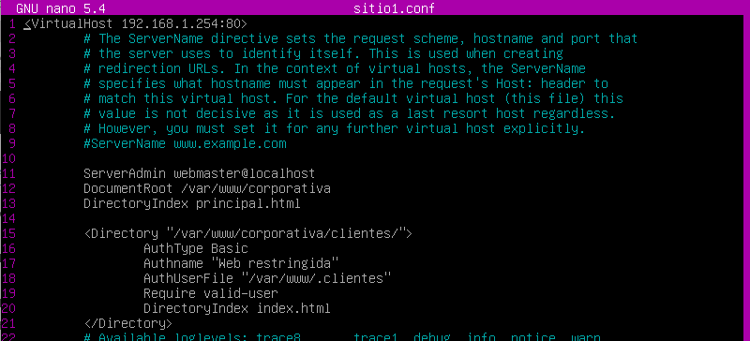
* 5. Estructura directorios SITIO1 (corporativa)
* 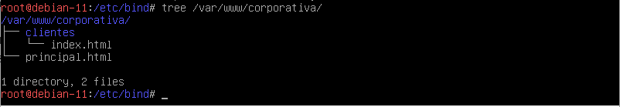
* 6. Contenido de Principal.html
* 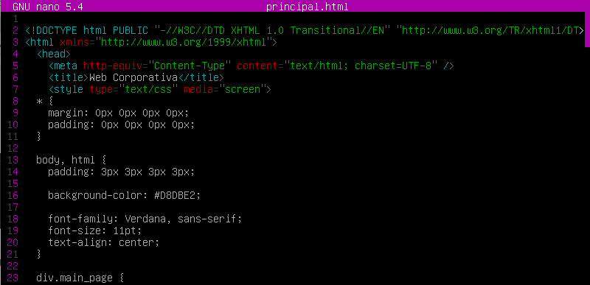
* 7. Contenido archivo autenticación de SITIO1
* 
* 8. Contenido de index.html
* 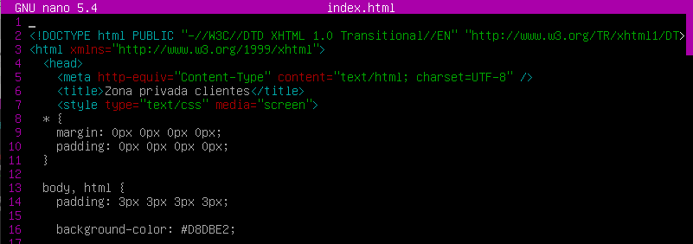
* 9. Configuración SITIO WEB 2 (trabajadores)
* 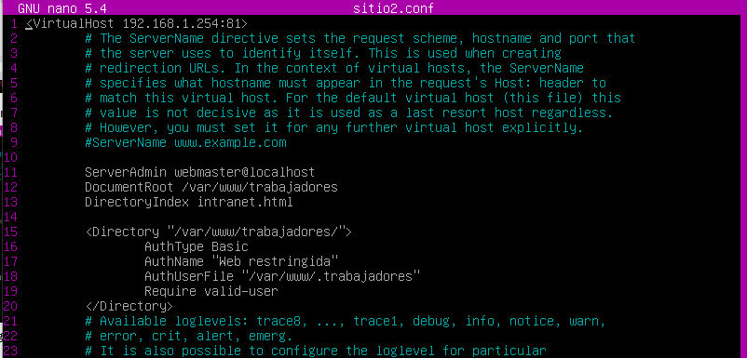
* 10. Estructura directorios SITIO2 (trabajadores)
* 
* 11. Contenido de intranet.html
* 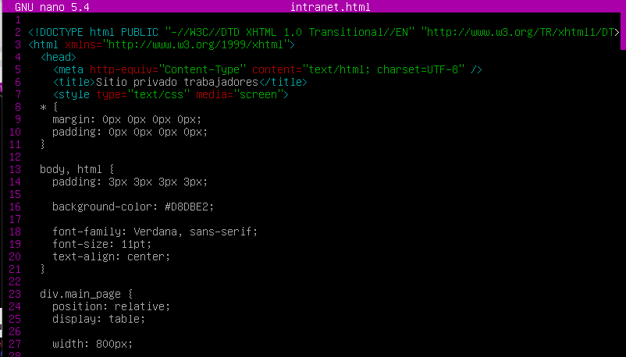
* 12. Contenido archivo autenticación de SITIO2
* 

# CONFIGURACIÓN DNS

* 13. Archivo de configuración Bind (1)
* 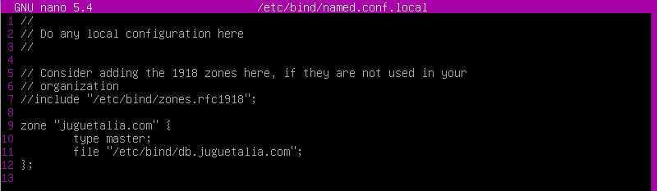
* 14. Archivo de configuración Bind (2)
* 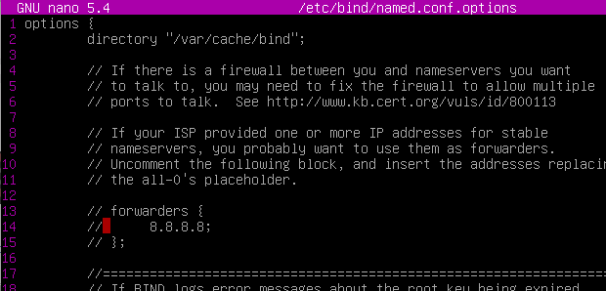
* 15. Archivo de configuración de zona directa`
* 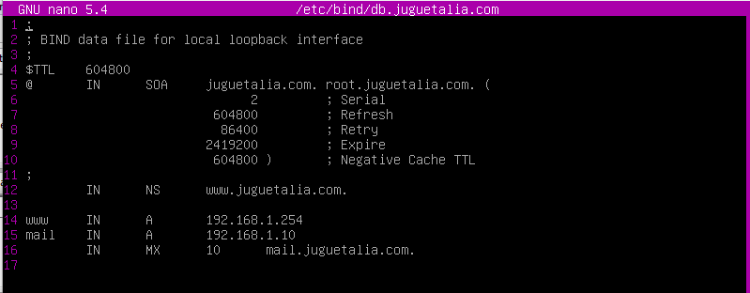

# CONFIGURACIÓN DHCP

* 16. Archivo de configuración DHCP (1)
* 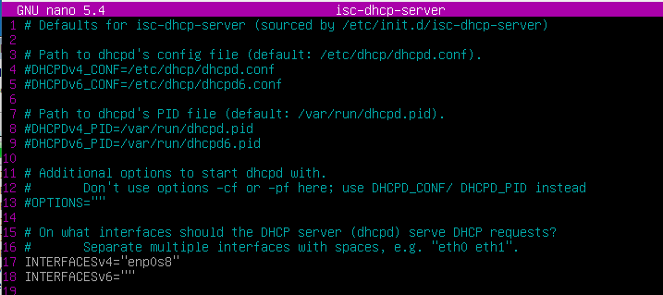
* 17. Archivo de configuración DHCP (2)
* 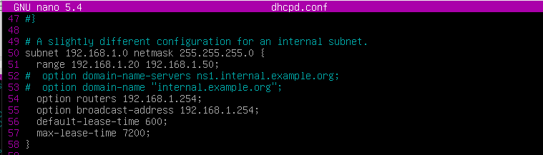
* 18. Captura configuración cliente (1)
* 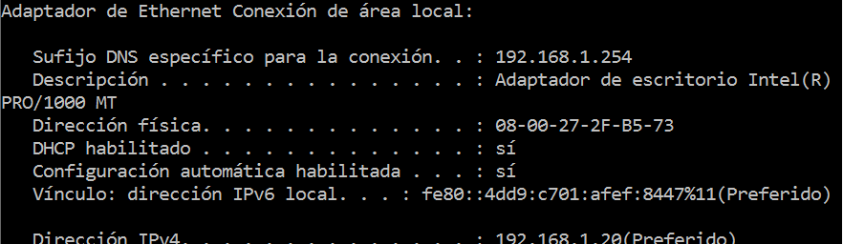
* 19. Captura configuración cliente (2)
* 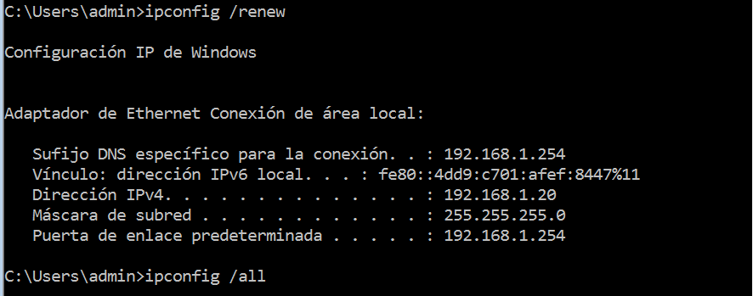

# .CONFIGURACIÓN FTP

* 20. Archivo de configuración FTP
* 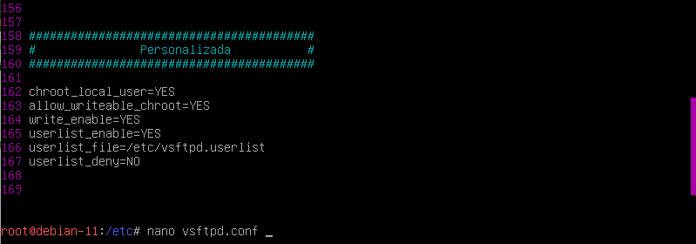

# OTRAS CONFIGURACIONES

* 21. Usuarios creados en Debian
* 
* 22. Archivo /etc/hosts
* 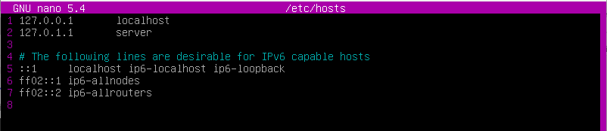
* 23. Configuración aplicada para que DEBIAN sea GATEWAY para el cliente

# COMPROBACIONES

* 24. Comprobación conectividad cliente-servidor
* 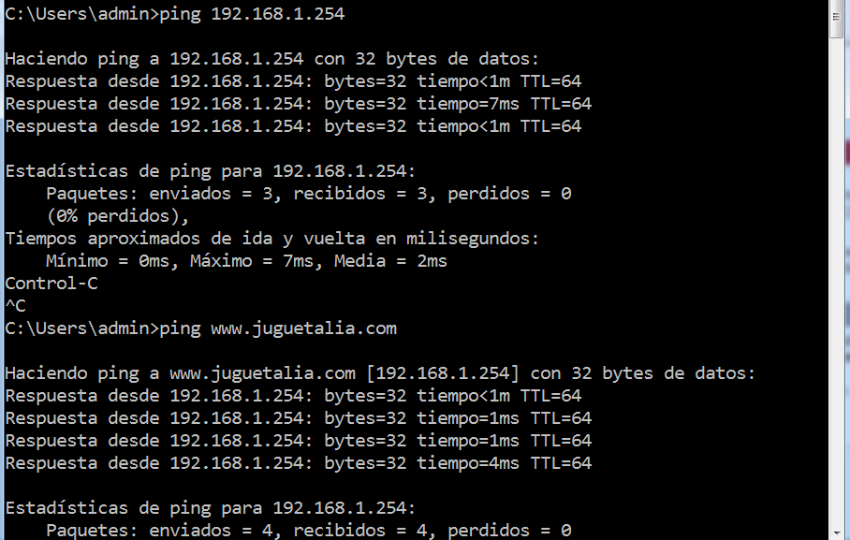
* 25. Resolución DNS de [www.juguetalia.com](http://www.juguetalia.com)
* 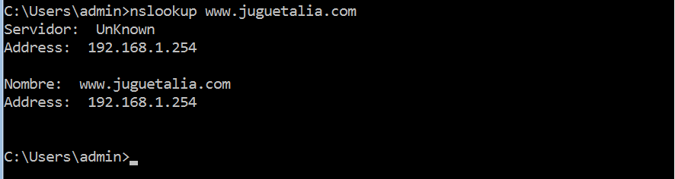
* 26. Resolución DNS de mail.juguetalia.com
* 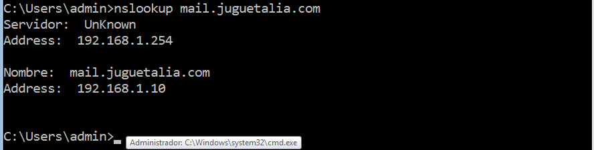
* 27. Acceso FTP corporativa
* 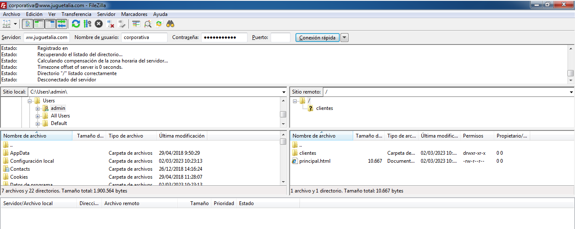
* 28. Prueba permisos escritura FTP corporativa
* 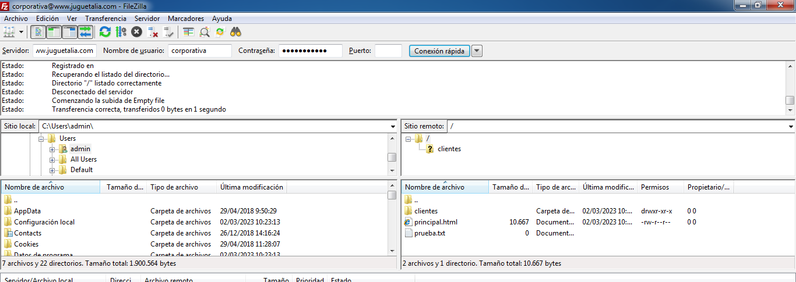
* 29. Acceso FTP intranet
* 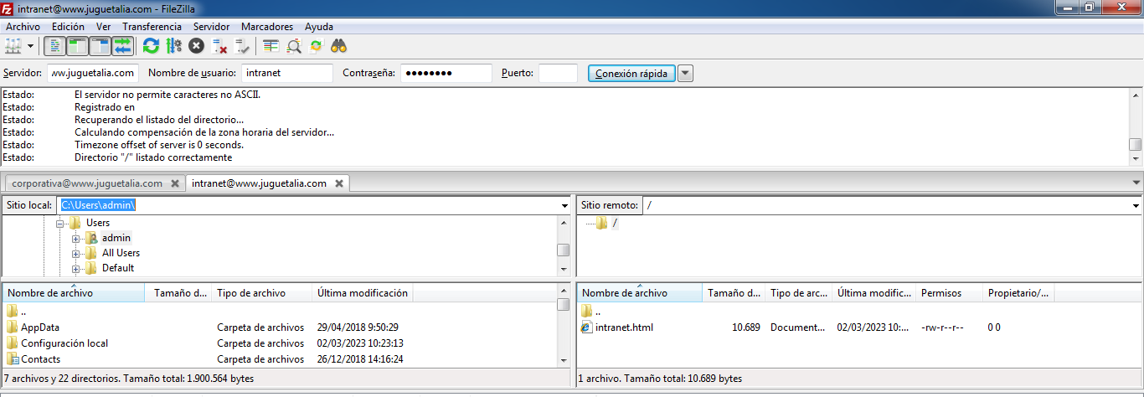
* 30. Prueba permisos escritura FTP intranet
* 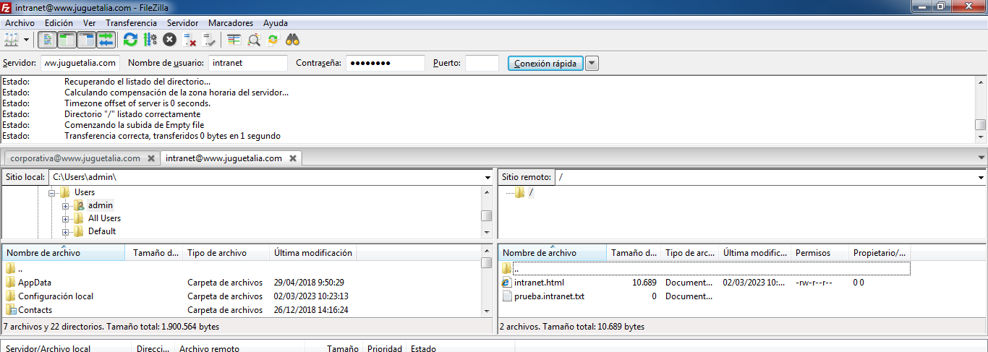
* 31. Captura acceso al sitio [www.juguetalia.com](http://www.juguetalia.com)
* 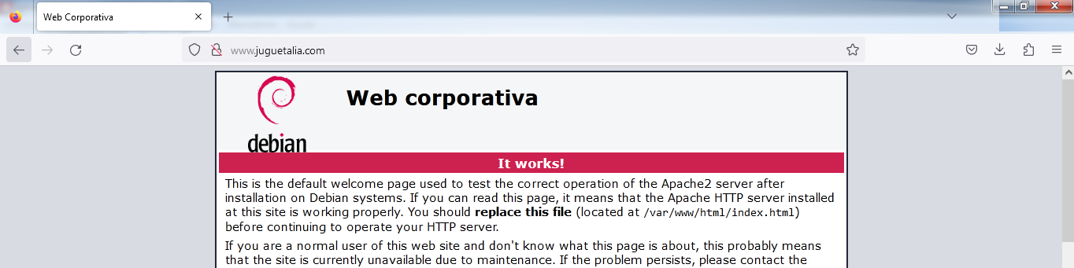
* 32. Captura intento acceso al sitio [www.juguetalia.com/clientes](http://www.juguetalia.com/clientes)
* 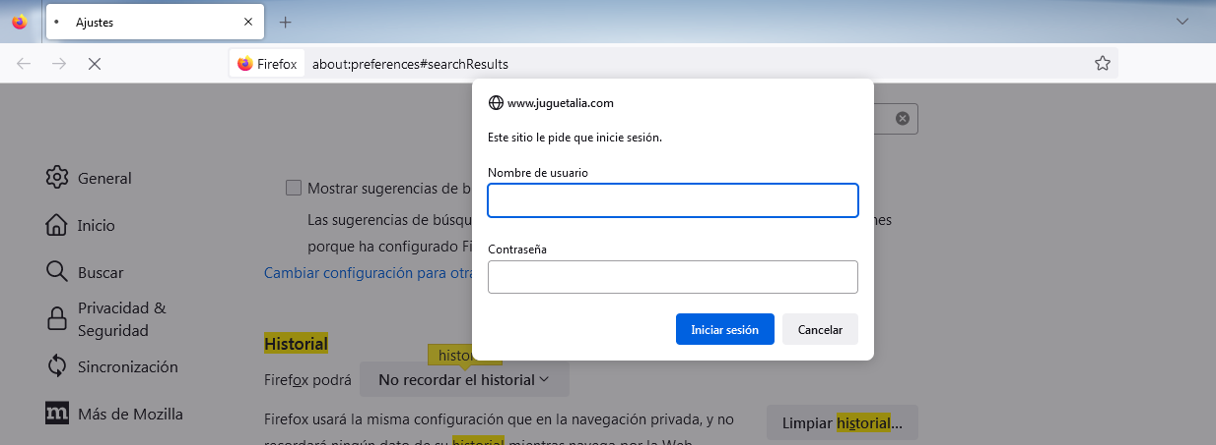
* 33. Captura acceso al sitio www.juguetalia.com/clientes tras autenticar con user/pass
* 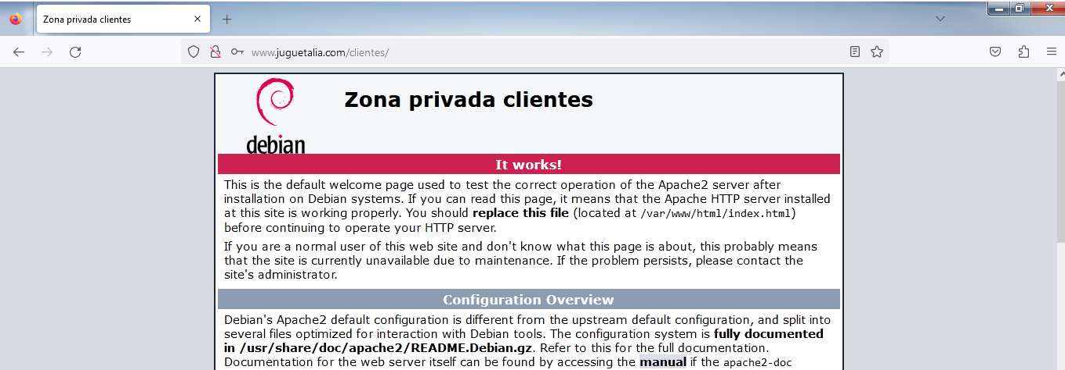
* 34. Captura intento acceso al sitio [www.juguetalia.com:81](http://www.juguetalia.com:81)
* 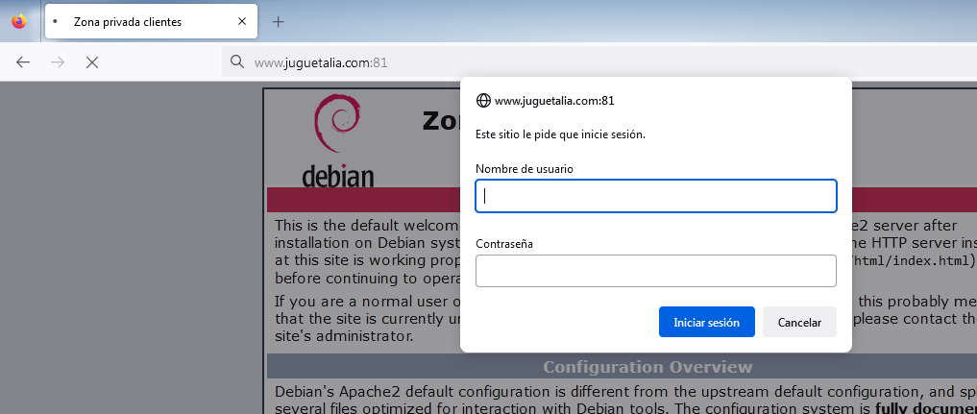
* 35. Captura acceso al sitio www.juguetalia.com/clientes tras autenticar con user/pass
* 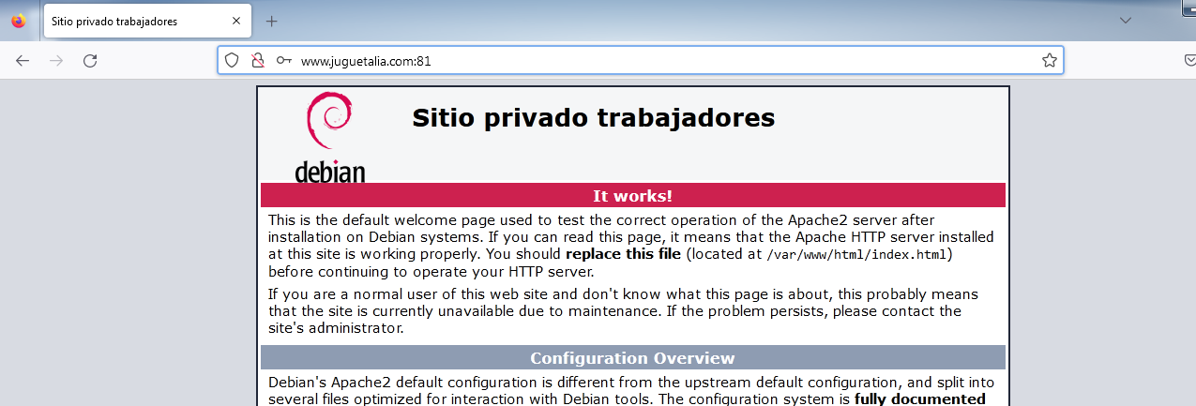

36. Prueba de navegación cliente

